
Crna Gora
Centar za stručno obrazovanje
Zavod za školstvo

Izvještaj o utvrđivanju kvaliteta obrazovno-vaspitnog rada
U periodu od 2.03. do 6.03.2026. godine
JU Srednja likovna škola "Petar Lubarda" Cetinje

SADRŽAJ

1. NASTAVA I UČENJE 6
1.1. OPŠTEOBRAZOVNI MODUL 6
1.2. STRUČNI MODULI-OBRAZOVNI PROGRAMI 15
2. UPRAVLJANJE I RUKOVOĐENJE USTANOVOM 19
3. ETOS ŠKOLE 22
4. OBRAZOVNA POSTIGNUĆA UČENIKA 25
5. PODRŠKA UČENICIMA 28

U skladu sa METODOLOGIJOM obezbjeđenja i unapređenja kvaliteta obrazovno-vaspitnog rada u ustanovama, a na osnovu pojedinačnih izvještaja o kvalitetu rada, obrazovanja, obuke, podrške i saradnje JU Srednja likovna škola "Petar Lubarda" Cetinje dobija ocjenu (8,25).
USPJEŠNO
JU Srednja likovna škola "Petar Lubarda" Cetinje
Direktor: Milivoje Đukić
Kontakti škole: 041 233 600
Adresa: Bulevar crnogorskih junaka br. 95, Cetinje
E-mail: skola@sls-ct.edu.me
Sajt škole: www.lubarda.edu.me
Organizacija nastave:
Nastava se organizuje u jednoj smjeni. U školi ima 32 zaposlena, od čega je 26 nastavnika od kojih je 24 zaposleno na neodređeno vrijeme, a dva su zaposlena kao nastavnici za dopunski rad. Nenastavnog i pomoćnog osoblja ima šest.
Učenici i programi:
Redovnu nastavu pohađa 144 učenika. Učenici su raspoređeni u 13 odjeljenja. U Školi se realizuje nastava kroz dva obrazovna programa Likovni saradnik-slikar i Grafički dizajner-saradnik.
Utvrđivanje kvaliteta:
Proces utvrđivanja kvaliteta u periodu od 2.03. do 6.03.2026. godine realizovalo je osam eksternih evaluatora/nadzornika.

NASTAVA I UČENJE

OPŠTEOBRAZOVNI MODUL
Obavezni opšteobrazovni nastavni predmeti
Prosvjetni nadzornik: Aleksandra Vešović Ivanović
    - Crnogorski-srpski, bosanski, hrvatski jezik i književnost
(naziv opšteobrazovnog nastavnog predmeta)
Ukupan broj nastavnika po datom predmetu: | 1
Broj nastavnika kod kojih je izvršen nadzor: | 1
Posjećena odjeljenja: | I-cd, III-bc
Broj posjećenih časova: | 2

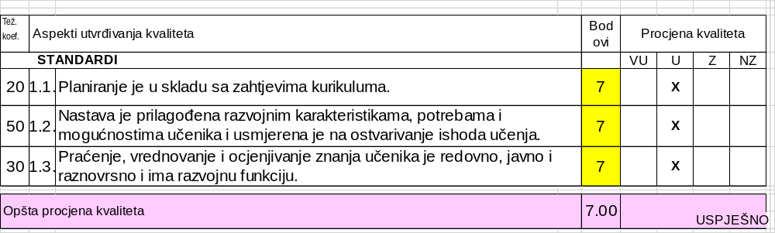

R.br. | Obrazloženje
stand. | Godišnji planovi rada urađeni su u skladu sa Predmetnim programom. Broj časova planiran za ostvarivanje pojedinih ishoda većinom je u skladu sa preporukama Predmetnog programa. U planu za prvi razred izostavljen je obrazovno-vaspitni ishod koji se odnosi na aktivno slušanje snimljenog razgovora i samostalno pripremanje sličnog (oblast jezika). Za drugi obrazovno-vaspitni ishod iz oblasti jezika (aktivno slušanje neumjetničkih tekstova, njihova analiza i stvaranje sličnih) predviđen je odgovarajući broj časova, ali su svu časovi, zaredom, planirani na samom kraju školske godine, u junu mjesecu. U planu za treći razred izostavljen je drugi OV ishod za oblast jezika (objasniti pojam i svrhu medija). Ima primjera slobodne formulacije ishoda učenja. Planiran je otvoreni dio kroz projektne zadatke, podsticaj kreativnog pismenog izradaza učenika, priklupljanje rječničke građe i slično. Planovi dodatne i dopunske nastave nijesu urađeni. Nastavnica se redovno priprema za nastavu, koristi i pripreme iz ranijeg perioda, koje povremeno dopunjava. Takođe, povremeno priprema i dodatne materijale za rad sa učenicima i upućuje ih na korištenje digitalnih izvora. Redovno priprema dodatne materijale za rad sa učenicima sa posebnim obrazovnim potrebama. Rijetka odsupanja od planiranog nastavnica evidentira u osvrtu na realizaciju planova i priprema.
1.1.
 | Preporuke:
- U planove uvrstiti sve obrazovno-vaspitne ishode.
- Ishode u planovima definisati onako kako su formulisani u Predmetnom programu.
- Časove kojima se razvijaju pojedine jezičke aktivnosti rasporediti tokom cijele godine, kako bi se pratio napredak učenika u toj oblasti.

1.2. | Nastavu realizuje nastavnica sa tridesetogodišnjim radnim iskustvom, većinom u ovoj Školi. Na oba posjećena časa ostvarivani su ishodi iz oblasti književnosti, primijenjen je frontalni oblik rada, dijaloška i tekst metoda. Nastavnica je vješto vodila dijalog sa učenicima, davala stručna objašnjenja i pitanjima, po nivoima složenosti, podsticala učenike. Pitanja, objašnjenja i uputstva za rad podsticala su i kreativnost i kritičko mišljenje, na svim kognitivnim nivoima. Ostvarena je korealcija sa istorijom, kao i sa ranije rađenim književnim tekstovima. I pored truda nastavnice i vještog vođenja časova, izostala je veća aktivnost i motivacija učenika, kao i složeniji odgovori koji bi ukazivali na veći nivo ostvarenosti planiranih ishoda. Učenici su u toku časa upućeni na audio snimak interpretacije pjesme, ali je, i pored toga, bilo mogućnosti za primjenu raznovrsnijih oblika i metoda rada, kao i audio i video materijala, kojima bi se učenicima približili tekstovi i istorijski kontekst i povećala motivacija za rad. Ukupno gledano, časovi su zaokruženi u metodičku cjelinu na uspješan način.
 | Preporuke:
- Podsticati učenike na slobodnije i sadržajnije iznošenje mišljenja i donošenje zaključaka.
- Primjenjivati raznovrsnije oblike i metode rada, kako bi se postigla veća uključenost učenika i veći nivo ostvarenosti ishoda.

1.3. | Stručni aktiv opšteobrazovnih predmeta utvrdio je kriterijume ocjenjivanja iz ovog predmeta, za sve četiri jezičke aktivnosti, po klasifikacionim periodima. Inače se u okviru rada Aktiva teme iz oblasti ocjenjivanja povremeno razmatraju. Nastavnica vodi evidenciju napretka i postignuća učenika, sa elementima koji su usklađeni sa kriterijumima ocjenjivanja. Učenici su ocijenjeni za usmene odgovore, kontrolne i pismene zadatke. Teme za pismene zadatke odabrane su u odnosu na ostvarivane ishode, zadaci su detaljno ispravljeni, uz veoma sadržajne i funkcionalne komentare i uputstva za unapređenje teksta. Na kontrolnim zadacima provjeravaju se većinom oblasti gramatike, pravopisa i književne teorije, a manje razumijevanje pročitanog neumjetničkog teksta. Analiza uspjeha učenika je detaljna i sadržajna, sa konstruktivnim komentarima, a analiza stručnog ispita takođe se radi kvalitetno – uporedne ocjene za svakog učenika. U prethodnoj školskoj godini u svim odjeljenjima, osim u IIc, srednje ocjene su iznad tri, a najveća je bila ocjena u IVb (3,67). Zaključne ocjene od prvog do četvrtog razreda (3,24) veće su od prosjeka u Crnoj Gori (3,12), a ocjene na stručnom ispitu (2,69) značajno su niže u odnosu na zaključne ocjene (3,46) učenika četvrtog razreda (podaci su sa sajta www.skolskastatistika.edu.me). U odnosu na znanje pokazano na posjećenim časovima, primjećuje se blaži kriterijum ocjenjivanja, posebno u prvom razredu. Podrška učenicima u vidu dopunske i dodatne nastave pruža se više u okviru redovne nastave – mali je broj evidentiranih realizovanih časova (učenicima dosta vremena zahtijeva bavljenje stručnim predmetima, a i fiksirano je vrijeme prevoza). Za učenike četvrtog razreda realizuju se pripremni časovi za polaganje stručnog ispita. Takođe, učenici su uključeni u rad Recitatorske sekcije, svake godine učestvuju na takmičenjima i osvajaju neko od prva tri mjesta. Takođe, učestvuju na Državnom takmičenju recitatora.
 | Preporuke:
- Prilikom utvrđivanja kriterijuma ocjenjivanja, uzeti u obzir analize uspjeha, posebno analizu postignuća na eksternom stručnom ispitu.
- Dopunsku i dodatnu nastavu redovno realizovati.

Prosvjetni nadzornik: Milica Vušurović
1.1.2. Biologija
^{(naziv obrazovnog programa)}
Ukupan broj nastavnika po datom programu: | 1
Broj nastavnika kod kojih je izvršen nadzor: | 1
Posjećena odjeljenja: | I-ab, I-cd
Broj posjećenih časova: | 2

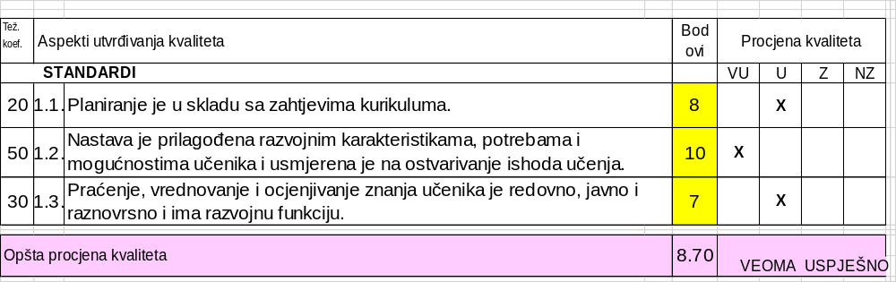
R.br. | Obrazloženje
stand. | Godišnji plan rada je urađen blagovremeno i usvojen na sjednici Aktiva. Operativno je razrađen (obrazovno-vaspitni ishodi, ishodi učenja, vremenska dinamika i osvrt na realizaciju). Izostaju pojmovi/sadržaji i korelacija. Ishodi učenja su usklađeni sa Predmetnim programom, a časovi povezani sa specifičnostima lokalne sredine dati su u odgovarajućem broju i jasno izdvojeni u Planu. Jedan broj ovih ishoda je uopšten. Nastavnik je dao na uvid scenarija za čas sa potrebnim metodičko-didaktičkim elementima. Izdvojene su etape časa i povezane aktivnosti učenja sa postavljenim ishodima učenja. Dopunska i dodatna nastava se planiraju. Za dodatnu su postavljeni ishodi koji su nivoom zahtjevnosti prilagođeni ovom obliku nastave, dok je za dopunsku nastavu postavljen okvir, a ishodi učenja se postavljaju u skladu sa potrebama učenika. Realizacija ovih oblika nastave je otežana jer većina učenika putuje i imaju organizovan prevoz. Takođe, biologija je zastupljena u Nastavnom planu samo u prvoj godini učenja sa dva časa, pa učenici vrijeme u Školi koriste za produbljivanje znanja iz stručnih predmeta. Međutim, učenici dobijaju potrebnu podršku tokom redovne nastave i po potrebi drugim sredstvima komunikacije. IROP je urađen blagovremen i usklađen sa posebnim obrazovnim potrebama učenika.
1.1.
 | Preporuka:
 | - Uvrstiti potrebne elemente u Godišnji plan rada, precizirati ishode učenja otvorenog dijela programa i davati osvrt na realizaciju Plana i scenarija za čas.
1.2. | Nastavu biologije realizuje nastavnik sa dugogodišnjim iskustvom čiji je kvalitet rada prepoznala šira prosvetna zajednica.  Nastavni proces je tokom eksterne evaluacije realizovan u prirodi, što je česta praksa. Pedagoški stav i znanje nastavnika je omogućilo da se kreira atmosfera na času u kojoj se učenici osjećaju opušteno i slobodno, a istovremeno poštuju postavljena pravila i ličnost nastavnika. U uvodnom dijelu obnavljana su usvojena znanja. Izvršena je kratka rekapitulacija svih važnijih pojmova i procesa i povezala su se potrebna znanja. Novi sadržaji su obrađeni frontalnim i individualnim radom sa dijaloškom metodom i radom na nastavnom listiću. Pitanja nastavnika su bila raznovrsna, jasna u skladu sa postavljenim ishodima učenja. Učenici su bili aktivni učesnici i postojala je stalna interakcija između aktera nastavnog procesa. Dodatna motivacija postignuta je smjenom aktivnosti. Učenici su radili samostalno na pripremljenom nastavnom listiću, nakon čega su provjereni njihovi zaključci. Posebne vrijednosti časa su prilagođenost nastavnog procesa senzibilitetu učenika/ca. Složeni genetički procesi objašnjeni su plastično na materijalu iz prirode (grančice i cvjetovi), što se pokazalo uspješno u završnoj fazi časa kada se obnavljalo novo nastavno gradivo. Takođe, učenica sa posebnim obrazovnim potrebama aktivno i smisleno se uključivala u rad, dok drugi učenik čiji kapaciteti nijesu omogućavali aktivno sudjelovanje u nastavnom procesu, nije ometao rad nastavnika i poštovao je pravila časa.
1.3. | Kriterijumi ocjenjivanja su sastavni dio nastavnikove pedagoške dokumentacije. Urađeni su za kognitivni nivo i uglavnom odgovarajućeg stepena zahtjevnosti. Učenici su upoznati sa kriterijumima, ali prednazorna anketa za učenike ukazuje da se ovom pitanju treba posvetiti dodatna pažnja na nivou Škole (sa konstatacijom da im nastavnici/ce na početku školske godine objasne šta se vrednuje za određenu ocjenu u potpunosti se složilo 48%, uglavnom se složilo 29%, ne zna 16%, uglavnom se ne slažem 4% i u potpunosti se slaže 3%). Nastavnik ima ličnu bilježnicu u kojoj prati postignuća učenika sa jednim brojem elemenata. Pisana provjera znanja se ne vrši jer većini učenika odgovara usmeno izražavanje. Na nivou Aktiva radi se kvalitativna analiza postignuća sa distribucijom broja i procenta postignuća učenika za odgovarajuću ocjenu. Izostaje srednja ocjena i uporedna analiza koja bi omogućila kvalitativnu analizu i predložene mjere proistekle iz izvedenih zaključaka.
 | Preporuke:
- Uraditi kriterijume ocjenjivanja prema ishodima učenja Predmetnog programa i sa njima upoznati učenike. Povremeno raditi pisane provjere znanja.
- Na nivou Aktiva vršiti kvalitativnu analizu i na osnovu izvedenih zaključaka predlagati mjere za poboljšanje.

Prosvjetni nadzornik: Fadila Kajević
1.1.3.Engleski jezik
(naziv opšteobrazovnog nastavnog predmeta)
Ukupan broj nastavnika po datom predmetu: | 2
Broj nastavnika kod kojih je izvršen nadzor: | 2
Posjećena odjeljenja: | I-ab, III-a
Broj posjećenih časova: | 2

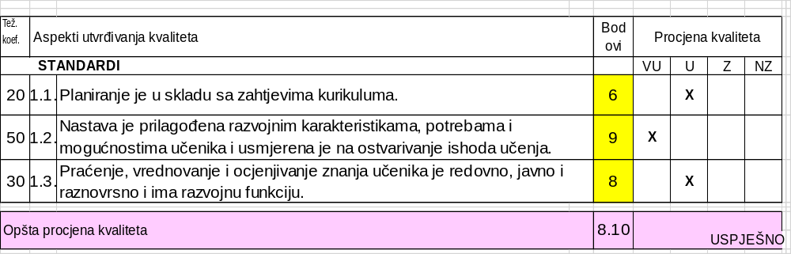

R.br. | Obrazloženje
stand. | Godišnji planovi rada urađeni su u skladu sa Predmetnim programom. Otvoreni dio planiran je u odgovarajućem obimu. Planska dokumentacija sadrži i planove za dopunsku i dodatnu nastavu i IROP-e. Redovnost pripremanja za časove nije utvrđena, a za posjećene časove date su na uvid pripreme i didaktički materijal. Pripreme za posjećene časove sadrže potrebne elemente. Aktivnosti učenika/ca jasno su definisane i organizovane po fazama časa. Osvrt na realizaciju ishoda nastavnice pišu u okviru interne evidencije postignuća.  Stručni aktiv ima godišnji plan rada sačinjen u skladu sa nadležnostima ovog organa. Aktiv povremeno pokreće inicijative (najčešće usmeno) za nabavku nastavnih sredstava i potrošnog materijala. Za učenike s posebnim obrazovnim potrebama pripremljen je diferencirani materijal u skladu s IROP-ima.
1.1.
 | Preporuka:
 | - Redovno pisati pripreme za čas i osvrt na realizaciju ishoda učenja.
1.2. | Posjećeni su časovi u odjeljenjima I-a,b i III-a. Na oba časa realizovani su ishodi učenja koji integrišu jezičke vještine: čitanje, slušanje i govor. Časovi su sasvim uspješno strukturirani s jasno diferenciranim fazama časa. Instrukcije nastavnica su jasne a objašnjenja dobro odmjerena. Nastavnice provjeravaju u kojoj mjeri su učenici razumjeli instrukcije i objašnjenja. Aktivnosti učenja su kreativne, te dominira aktivnost učenika. Časovi su realizovani u skladu sa savremenim metodičkim principima nastave engleskog kao stranog jezika, s fokusom na učenika/cu, komunikaciju i realne životne teme. Ovakav pristup doprinosi razvoju jezičkih kompetencija, kritičkog mišljenja i veće autonomije učenika. Nastavnice su pripremile digitalni ili štampani materijal za podsticanje čitanja, govora/razgovora i slušanja kroz aktivnosti: rješavanje zagonetki (I), iznošenje mišljenja i stavova na osnovu tekstualnih podsticaja (I i III), crtanje po diktatu (I), leksičke igre (III), „speed dating“ (III).  Zahvaljujući dobrom postignuću većine učenika/ca uspješno je ostvarena interakcija u govornim aktivnostima, dobro razumijevanje pisanog ili slušanog teksta i sposobnost usmenog izražavanja u zadacima otvorenog tipa. Na časovima se prepoznaje međupredmetna i unutarpredmetna korelacija. Izbor nastavnih sredstava usaglašen je sa ishodima učenja, metodama, oblicima rada i aktivnostima učenja. U znatnoj mjeri se koriste digitalni resursi i didaktički materijal koji prati udžbenike, kao i onaj koji su nastavnice same osmislile. Na časovima vlada radna atmosfera i međusobno poštovanje. Učionice su lijepo uređene, ali zbog male kvadrature ograničavaju primjenu različitih oblika rada, naročito rada u grupama. Na stručnim organima Škole nastavnice pokreću inicijative za nabavku nastavnih sredstava i dodatnog materijala.
1.3. | Ocjenjivanje je u skladu sa Pravilnikom i preporukama Predmetnog programa. Kriterijum ocjenjivanja je formulisan i usklađen na nivou Aktiva. Bodovna skala za ocjenjivanje pismenih zadataka je realna. Učenici/ce su upoznati sa kriterijumom ocjenjivanja. Nastavnice redovno vrednuju postignuća učenika/ca primjenjujući različite tehnike ocjenjivanja. Pored pismenih i usmenih provjera znanja, ocjenjuje se i rad u grupama (grupni projekti i prezentacije), a podstiče se i vršnjačko ocjenjivanje. Na osnovu utiska na posjećenim časovima, može se zaključiti da je ocjenjivanje u skladu sa postavljenim kriterijumima. Nastavnice pružaju podršku učenicima/cama u skladu s njihovim postignućima i interesovanjima. Za dopunsku nastavu određen je termin, ali učenici/ce nijesu zainteresovani za ovaj vid nastave. Dodatna nastava se realizuje redovno, a pripremni časovi za polaganje maturskog ispita održavaju se online.

Prosvjetni nadzornik: Nebojša Rakočević
    - Fizičko vaspitanje
(naziv opšteobrazovnog nastavnog predmeta)
Ukupan broj nastavnika po datom predmetu: | 1
Broj nastavnika kod kojih je izvršen nadzor: | 1
Posjećena odjeljenja: | II-c, I-cd
Broj posjećenih časova: | 2

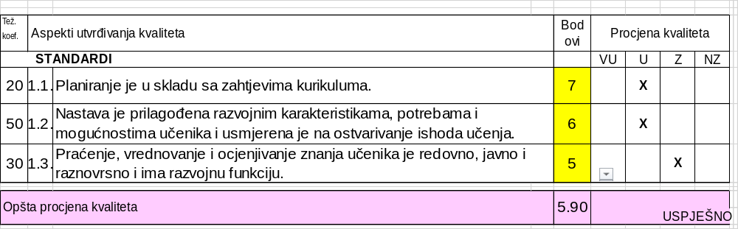

R.br. | Obrazloženje
stand. | Godišnji plan rada je blagovremeno urađen i uglavnom usklađen sa važećim Predmetnim programom, nedostaje autentičnosti u procesu planiranja. Slobodni dio kurikuluma u pojedinim planovima nije jasno definisan. Osvrt na realizaciju se ne evidentira. Nastavnik je priložio odštampane pripreme za čas koje uglavnom prate tok časa, navode se aktivnosti učenika/ca, ali su kroz tok časa povremeno zastupljene. Dio namijenjen za unošenje osvrta na realizaciju se ne koristi. U procesu nastave su dostupni neophodni resursi za kvalitetnu realizaciju nastavnog procesa.
1.1.
Preporuke:
- Korigovati godišnje planove u skladu sa zahtjevima Predmetnog programa.
- Evidentirati osvrt na realizaciju planiranih ishoda.
- U pisanju priprema za čas poštovati metodičko-didaktičke zahtjeve.

1.2. | Nastava fizičkog vaspitanja se izvodi u sali gimnazije i sportskom poligonu. Struktura, organizacija i realizacija posmatranih časova (tip časa, organizacija rada, tehnička priprema, korišćenje vremena, individualizacija ...) je dobro sagledana i od njih je oblikovana skladna cjelina. Aktivnosti učenja su usmjerene na ostvarivanje ishoda časa. U nastavi se primjenjuju različiti oblici, metode i tehnike rada u zavisnosti od sadržaja i planiranih ihoda učenja. Nastava je usmjerena na razvoj strategije uenja, kritičkog mišljenja I kreativnosti učenika. Pojedine zadatke neophodno je ponoviti više puta i insistirati na pravilnom izvođenju. Nedostaje više aktivnosti sa dopunskim vježbama. Aktivnosti koje se realizuju usmjerene su na ostvarivanje ishoda učenja. Rad se organizuje u skladu sa različitim sposobnostima i sklonostima učenika vodeći računa o njihovoj opterećenosti, brzini i načinu rada. Nastavnik organizuje učenje uvažavajući razlike u sazajmom, afektivnom, socijalnom i psihomotornom potencijalu učenika. Zahtjevi se prilagođavaju učenicima sa posebnim obrazovnim potrebama u skladu sa IROP-om. Velika većina učenika motivisana je za učenje, ima razvijen i odgovoran odnos prema motoričkom učenju i pokazuje zavidan nivo samostalnosti u radu. Instrukcije nastavnika na časovima su veoma jasne i precizne. Nedostaje više aktivnosti u okviru dopunskog vježbanja.
1.3. | Uvidom u bilježnice nastavnika uočava se evidentna kombinacija metoda provjere znanja i različitih tehnika ocjenjivanja. Dinamika praćenja postignuća učenika je periodična. Testovi snage, brzine, izdržljivosti, gipkosti… djelimično su koncipirani i sveobuhvatni. Kriterijumi ocjenjivanja su usklađeni sa ishodima učenja, standardima znanja ali nijesu u dovoljnoj mjeri izdiferencirani. Veoma je visoka ocjena u pojedinim odjeljenjima. Učenici rade u opremi, disciplinovani su i aktivni. Znanje koje su učenici pokazali na času uglavnom je zadovoljavajuće. Nije dat ni predlog mjera za poboljšanje i praćenje efekata preduzetih mjera. U zapisnicima Aktiva opštebrazovne grupe nema evidencije o taksonomski izdiferenciranim kriterijumima ocjenjivanja i stručnim pitanjima koja se odnose na pomenuti segment rada. Takođe, nije izvršena analiza postignuća, osim tabelarnog prikaza distribucije ocjena. U odjeljenjskim knjigama su evidentirane ocjene.

STRUČNI MODULI-OBRAZOVNI PROGRAMI

Prosvjetni nadzornik: Ljiljana Šljivančanin
1.2.1. Likovni saradnik - Slikar
^{(naziv obrazovnog programa)}
Ukupan broj nastavnika po datom programu: | 7
Broj nastavnika kod kojih je izvršen nadzor: | 6
Posjećena odjeljenja: | I-c, IIa, IIIa, IIIc, IVa
Broj posjećenih časova: | 6

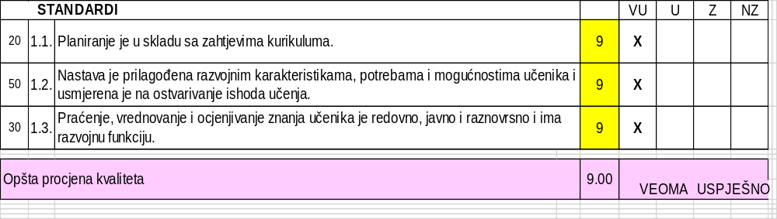

R.br. | Obrazloženje
stand. | Godišnji plan rada usklađen je sa modulom. U dijelu predviđenom za korelaciju nastavnik navodi predmete: Istorija umjetnosti, Crtanje i Slikanje, dok se u zvaničnom dokumentu modula navode: Crtanje I–IV, Slikanje I–IV, Istorija umjetnosti I–IV, Tehnologija likovnih materijala, Kompozicija i Vizuelne komunikacije.  Plan realizacije ishoda u potpunosti je usklađen sa modulom. Nastavnik koristi sredstva i materijale navedene u Planu realizacije (udžbenik, reprodukcije umjetničkih djela, vizuelne prezentacije, tablu, crtaće i slikarski pribor – olovke, ugljen, kistove, boje, slikarska platna ili papir, kao i digitalne izvore putem internet konekcije).  Pisana priprema za posjećeni čas sadrži sve potrebne elemente sa jasno razrađenim fazama časa, vremenskim okvirima i precizno opisanim aktivnostima. Posebnu vrijednost pripreme predstavlja detaljno strukturiran glavni dio časa, u kojem su jasno definisane nastavne aktivnosti – obnavljanje prethodno obrađenih likovnih pojmova i tehnika, uvođenje novih sadržaja, kao i praktične vježbe kroz koje učenici provjeravaju razumijevanje zadataka samostalnim radom.  Nastavnici koriste primjere i vizuelne materijale koje su samostalno pripremili, što doprinosi jasnoći i funkcionalnosti časa. U radu je vidljiva logična povezanost nastavnih faza i usklađenost sadržaja sa planiranim ishodima. Aktivnosti su raznovrsne i podsticajne, usmjerene na razvijanje vizuelne percepcije, kreativnog izraza i sposobnosti analize likovnih elemenata i kompozicije.  Nastavnik vodi računa o motivaciji i samoprocjeni učenika, omogućavajući im da kroz praktičan likovni rad povežu teorijska znanja sa sopstvenim kreativnim izražavanjem.  Okvirni plan dopunske i dodatne nastave dat je na uvid, a vrijeme saradnje i podrške učenicima je takođe definisano. Uvidom u dokumentaciju uočava se kontinuitet u planiranju i bogatstvo nastavnih materijala, što ukazuje na profesionalno odgovoran, sistematičan i metodički promišljen pristup radu.
1.1
 | Preporuke:
- Obezbijediti veće učionice ili učenike podijeliti u manje grupe zbog lakšeg rada.
- Obezbijedi više rekvizita koje bi učenici koristili u svakodnevnom radu kao modele za svoje radove.
1.2. | Čas je bio pregledno organizovan i realizovan u skladu sa savremenim didaktičko-metodičkim principima. Uputstva, pitanja i objašnjenja nastavnika bila su jasna, precizna i zasnovana na sigurnom poznavanju stručne materije. Aktivnosti učenika bile su usmjerene ka ostvarivanju planiranih ishoda časa.  U radu su primijenjene različite metode i oblici rada, sa posebnim naglaskom na aktivno učešće učenika i razvoj njihovih individualnih potencijala. Nastavnik je tokom časa podsticao učenike na razmišljanje, analizu i kreativno izražavanje, omogućavajući im da kroz praktične zadatke i vizuelne primjere prepoznaju i primijene teorijska znanja iz oblasti likovne umjetnosti.  Proces učenja bio je podržan materijalima koje je nastavnik pripremio za učenike, što je doprinijelo većem stepenu njihove angažovanosti, samostalnosti i fokusiranosti na zadatak.  Radna atmosfera u učionici bila je prijatna i podsticajna, zasnovana na međusobnom uvažavanju i saradnji. Nastavnik njeguje partnerski odnos sa učenicima i ohrabruje ih da aktivno učestvuju u analizi zadataka, razmjeni mišljenja i pronalaženju kreativnih rješenja.
1.3. | Nastavnik je učenike upoznao sa jasnim i transparentnim kriterijumima ocjenjivanja, a njihov napredak prati kontinuirano, vodeći evidenciju o postignućima.  Tokom časa učenicima pruža redovnu i konstruktivnu povratnu informaciju, podstičući ih da samostalno uoče eventualne greške i aktivno učestvuju u njihovom ispravljanju. Na taj način doprinosi razvoju analitičkog mišljenja, samostalnosti u radu i odgovornosti učenika za sopstveni proces učenja. Povratna informacija nastavnika ima motivišući karakter i podstiče učenike na dalje angažovanje.  Ocjene evidentirane u odjeljenjskoj knjizi u skladu su sa nivoom znanja i postignuća koje su učenici pokazali na posjećenom času. Nastavnik u svom radu pruža učenicima podršku u skladu sa njihovim mogućnostima i individualnim napretkom, čime doprinosi stvaranju podsticajnog okruženja za učenje.

Prosvjetni nadzornik: Ljiljana Šljivančanin
1.2.2. Grafički dizajner - Saradnik
^{(naziv obrazovnog programa)}
Ukupan broj nastavnika po datom programu: | 3
Broj nastavnika kod kojih je izvršen nadzor: | 3
Posjećena odjeljenja: | III-c, III-b, IV-c
Broj posjećenih časova: | 3

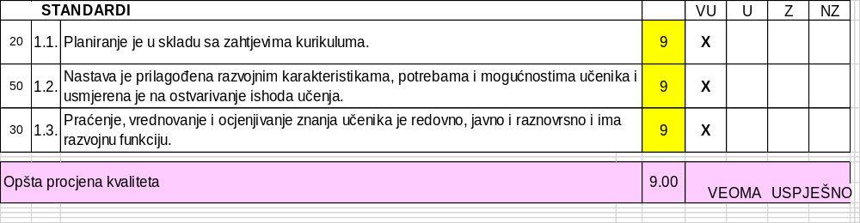

R.br. | Obrazloženje
stand. | Planiranje nastave je u potpunosti u skladu sa zahtjevima modula. Nastavnik je pripremio pisanu pripremu koja obuhvata sve ključne elemente – jasno definisane faze časa, detaljno razrađene aktivnosti i vremenski okvir za njihovu realizaciju. Priprema je izrađena u skladu sa savremenim didaktičko-metodičkim principima i odražava sistematičan i profesionalan pristup planiranju nastavnog procesa.  Plan dopunske i dodatne nastave je dat na uvid, kao i evidencija prisustva učenika. Nastavnik kontinuirano pruža podršku učenicima, kako tokom redovne nastave, tako i kroz dodatne aktivnosti van časa.  Nastava se realizuje u informatičkoj učionici, što omogućava korišćenje savremenih digitalnih alata i softvera za grafički dizajn, obradu slike i vizuelnu kompoziciju. Planiranje aktivnosti je prilagođeno individualnim potrebama i interesovanjima učenika, čime se postiže visok nivo angažovanosti, kreativnog izražavanja i motivacije.
1.1
1.2. | Čas je bio pregledno strukturiran, metodološki promišljen i u potpunosti usklađen sa planiranim ishodima učenja. Instrukcije, pitanja i objašnjenja nastavnika bila su jasna, stručna i usmjerena na podsticanje kreativnosti i samostalnog razmišljanja. Aktivnosti časa bile su u potpunosti usklađene sa planiranim ishodima – uključivale su analizu zadataka, praktičan rad na kompozicijama i individualne konsultacije sa učenicima.  Nastavnik primjenjuje raznovrsne metode rada, uključujući demonstraciju, analizu, diskusiju i praktičnu primjenu, stvarajući situacije u kojima učenici povezuju znanja iz različitih modula. Učenici aktivno učestvuju u procesu učenja, uz stalno podsticanje kritičkog promišljanja o vlastitom radu.  Učionica je funkcionalna, dobro organizovana i tehnički opremljena, što omogućava kvalitetnu realizaciju nastavnog procesa.
1.3. | Nastavnik redovno prati postignuća učenika, usmjeravajući rad u duhu podrške i razvoja njihovih sposobnosti. Na uvid su dati jasni kriterijumi ocjenjivanja, a nastavnik primjenjuje različite tehnike praćenja i ocjenjivanja, uključujući analizu komponovanih zadataka, procjenu kreativnih rješenja i praktične demonstracije tokom časa.  Učenici dobijaju pravovremenu i argumentovanu povratnu informaciju, što im omogućava da prepoznaju sopstveni napredak i dodatne oblasti za usavršavanje. Ocjene evidentirane u odjeljenjskoj knjizi u potpunosti odražavaju nivo znanja i angažovanost učenika na času.  Ocjenjivanje ima razvojni i motivacioni karakter – nastavnik podstiče učenike da samostalno procjenjuju svoj rad i prepoznaju vlastiti napredak, čime se jača osjećaj profesionalne odgovornosti, samopouzdanja i umjetničke samostalnosti.

UPRAVLJANJE I RUKOVOĐENJE USTANOVOM
Prosvjetni nadzornik: Vladislav Koprivica

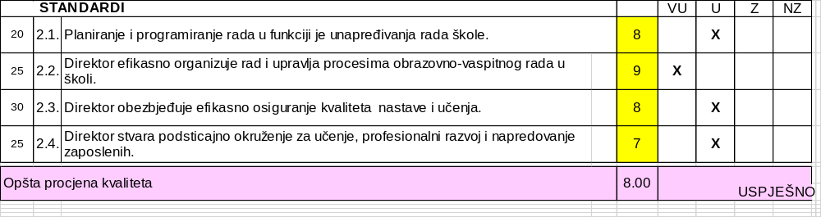

R.br. | Obrazloženje
stand. | Na Zahtjev za dostavljanje osnovne školske dokumentacije, direktor ustanove je dostavio Razvojni plan škole za period od 2021. do 2025. godine. Razvojni plan je u skladu sa zahtjevima škole. Prioritetne oblasti kvaliteta koje su razrađene u programu razvoja prostiču iz procjene stanja u školi. Ciljevi su jasno i adekvatno vremenski određeni. Većina planiranih aktivnosti ima kontinuirani vremenski okvir tokom cijele godine. Ciljevi su mjerljivi, realni i vremenski određeni. Programom razvoja na precizan i operativan način utvrđeni su mjesto i nosioci programskih aktivnosti. Godišnji plan rada i Razvojni plan škole su usklađeni i odražavaju specifičnosti škole.  Godišnji plan i program rada je lijepo osmišljen i dobro razrađen, a sadrži operativno razrađene planove za sve organe i procese koji odražavaju procese razvoja škole. U planiranju rada škole uključeni su svi učesnici obrazovno-vaspitnog procesa u školi. U Godišnjem planu rada kroz potrebe i prioritete škole definisani su prioritetni ciljevi za tekuću školsku godinu. Ciljevi su razrađeni kroz organizaciju vaspitno-obrazovnog rada, strukture upisanih učenika, kalendara značajnih događaja, internog obezbjeđenja kvaliteta, planove direktora, aktiva nastavnika, timova u školi, stručne službe, saradnje škole sa lokalnom zajednicom i kulturnim i javnim dešavanjima.  Godišnji plan i program rada pored elemenata propisanih zakonom sadrži aktivnosti za tekuću školsku godinu koji su razrađeni kroz jasno određene korake, nosioce aktivnosti i vrijeme realizacije.  Godišnji plan sadrži plan vannastavnih aktivnosti i plan i program rada sa talentovanim učenicima. U Godišnjem planu su nabrojani formirani timovi i komisije škole sa razrađenim planovima. Godišnji plan i program rada sadrži razrađen plan za Profesionalni razvoj na nivou škole. Većina planiranih aktivnosti sadrži tačnu dinamiku realizacije.  Godišnjim planom rada se predviđa saradnja sa roditeljima, socijalnim partnerima i lokalnom zajednicom. U izradi Godišnjeg plana i programa rada učestvuju direktor, stručni organi i timovi Škole. Izvještaj o realizaciji Godišnjeg plana je detaljan i izvještava o svim važnijim događajima i aktivnostima u godišnjem radu škole, a odražava realizaciju sadržaja planiranih godišnjim planom rada škole. Izvještaj o realizaciji Godišnjeg plana ne odražava konkretnu realizaciju sadržaja planiranih godišnjim planom rada škole. Izvještaj sadrži zaključak, ali ne i preporuke za poboljšanje.  Preporuke:  - Izvještaj o realizaciji Godišnjeg plana i programa treba da odražava konkretnu realizaciju svih planova rada škole i da se usvoji na organima škole.  - U Izvještaju treba da budu i preporuke za poboljšanje rada.
2.1.
2.2. | Uprava Škole je pravovremeno uradila raspored časova koji omogućava efikasnu realizaciju nastave. Donešen je akt o sistematizaciji radnih mjesta.  Realizacija aktivnosti iz Godišnjeg plana odvija se u skladu sa planom. Na osnovu vođenja evidencije o radu stručnih organa i izvještajima o radu vidi se njihova međusobna saradnja. Izvještaji o realizaciji planiranih aktivnosti ne prikazuju detaljno realizovane aktivnosti koje su planom predviđene.  Direktor predsjedava Nastavničkim vijećem i koordinira radom odjeljenjskih vijeća. Nastavničko vijeće razmatra pitanja iz svoje nadležnosti u skladu sa Statutom škole i Poslovnikom o radu. Na kraju klasifikacionih perioda vrši se analiza učeničkih postignuća. Ne priprema se Akcioni plan mjera za poboljšanje uspjeha učenika nakon klasifikacionog perioda. U knjizi Nastavničkog vijeća vode se zapisnici nakon održanih sjednica. Zapisnici Nastavničkog vijeća sadrže zaključke i preporuke. Uprava Škole pruža i omogućava Savjetu roditelja efikasno funkcionisanje i dobru saradnju sa organom upravljanja i stručnim organima Škole. Škola je dobro opremljena kabinetima za izvođenje nastave. Škola ima malo školsko dvorište koje se nalazi ispred škole, a ulazna vrata su mala i tako postavljena da se teško uočavaju. Bjezbjednost učenika je na zadovoljavajućem nivou. Na osnovu obilaska Škole primjećuje se da uprava radi na obezbjeđivanju uslova da Škola bude zdrava sredina sa dobrim higijenskim standardima. Osoblje škole i dežurni učenik nalazi se na prvom spratu zgrade, pa je sam ulaz u školu na neki način neobezbijeđen. Na osnovu anketiranja zaposlenih, može se konstatovati da preko 95% anketiranih nastavnika djelimično ili u potpunosti smatra da u školi vlada saradnička i konstruktivna komunikacija sa zaposlenima. Svi od anketiranih nastavnika djelimično ili u potpunosti smatraju da direktor obezbjeđuje uslove za kvalitetnu realizaciju obrazovno-vaspitnog rada.  Škola ima definisan određeni broj pravilnika, kao i poslovnika o radu pojedinih stručnih organa.
 | Preporuke:
- Olakšati organizaciju rada škole kroz interna pravila i procedure.
- Napraviti plan mjera za poboljšanje uspjeha učenika na kraju klasifikacionih perioda i posle stručnog ispita.
2.3. | Planovi rada direktora i stručne službe, kao sastavni djelovi Godišnjeg plana i programa rada škole, sadrže aktivnosti koje se odnose na pedagoško-instruktivni rad. Pedagoško-instruktivni rad obavlja se od strane direktora i pedagoga.  Uprava Škole je uradila Pravilnik o kućnom redu i isti je istaknut na vidnom mjestu kako bi zaposleni i učenici bili upoznati s njim. U Školi se pedagoška dokumentacija vodi redovno, uredno i u skladu sa propisima. Svi pravilnici koje Škola posjeduje su u skladu sa zakonom.  Na nivou Škole radi se samoevaluacija (zadnji izvještaj je urađen za period 2022-2024. godina) koja nije u potpunosti usklađena sa metodologijom za obezbjeđenje i unapređenje kvaliteta obrazovno-vaspitnog rada. Tim je odredio oblasti evaluacije, indikatore i aktivnosti kroz akcioni plan. U planu su definisane prioritetne oblasti, a zasnovan je na analizi postojećeg stanja. Pri planiranju samoevaluacije škola je obezbijedila uključenost različitih interesnih grupa. Izvještaj sadrži pregled rezultata i preporuke za poboljšanje. Uprava upoznaje nastavnike, Savjet roditelja, Školski odbor sa rezultatima internog i eksternog vrednovanja. Direktor prati kontinuirano ostvarenost standarda kompetencija za nastavnike.
Preporuke:
- Na stručnim organima škole periodično razmatrati i vršiti analizu o pedagoško-instruktivnom radu.
- Sljedeću samoevaluaciju ustanove uraditi prema važećoj metodologiji za obezbjeđenje i unapređenje kvaliteta obrazovno-vaspitnog rada.

2.4. | Direktor Škole, zajedno sa timom za PRNŠ, učestvuje u aktivnostima za PRNŠ, kao i pripremi njegovog plana, izboru prioriteta i donošenju odluka u vezi sa PRNŠ. Plan rada za PRNŠ se nalazi u Godišnjem planu i programu rada Škole. Uvidom u dokumentaciju može se utvrditi da se profesionalni razvoj u školi planira i usmjerava na osnovu podataka pedagoško-instruktivnog rada.  Direktor zaposlene upućuje na seminare ponuđene od strane nadležnih institucija i radi na obezbjeđivanju relevantne i aktuelne stručne, pedagoške i metodičke literature, kao i drugih resursa.  Direktor planira lični plan profesionalnog razvoja, na osnovu evaluacije svog rada, evaluacije i samoevaluacije.  Zaposleni se uglavnom motivišu slanjem na različite obuke, likovne kolonije i izlete. U Školi postoji Pravilnik o nagradama i naknadama zaposlenih. Nastavnici su informisani o mogućnostima napredovanja. Uprava Škole budžetom ne predviđa sredstva za profesionalni razvoj nastavnika. Na pitanje da li se vodi računa o poštovanju kućnog reda i pravilima ponašanja 80% učenika se u potpunosti ili uglavnom slaže, a njih 11% se ne slaže. Sa konstatacijom da svojim radom uprava i saradnici blagovremeno reaguju na pojavu nasilja 59% anketiranih učenika se u potpunosti ili djelimično slaže sa ovom tvrdnjom, dok se njih 12% ne slaže. Na pitanje „da li si u školi doživio/doživjela nasilje od drugih učenika“ njih 44% je odgovorilo da nisu, dok 46% anketiranih učenika je odgovorilo da su doživjeli nasilje od drugih učenika.
 | Preporuka:
 | - Napraviti istraživanje i analizu na temu pojave bilo koje vrste nasilja u školi. Preduzeti odgovarajuće mjere koje bi ovu pojavu smanjile na najmanji mogući nivo.

ETOS ŠKOLE
Prosvjetni nadzornik: Milica Vušurović
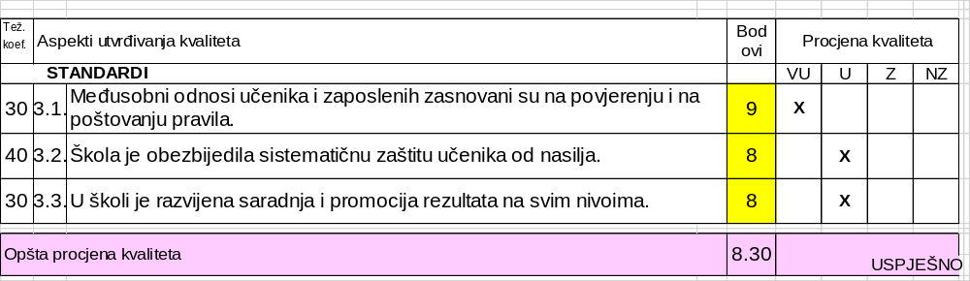

R.br. | Obrazloženje
stand. | Uvid u školsku dokumentaciju, razgovor sa učenicima, kao i njihovo ponašanje tokom eksterne evaluacije ukazuju da se u Školi njeguje demokratska atmosfera zasnovana na međusobnom uvažavanju svih učesnika obrazovno-vaspitnog procesa. Učenici su istakli da su principi jednakosti, poštovanja različitosti i mogućnosti da svako iskaže svoju osobenost, bez ugrožavanja drugih, na znatno višem nivou u odnosu na njihova prethodna iskustva u školovanju. Posebno su naglasili uvažavanje koje imaju od strane nastavnika, dok se sporadično dešava da pojedini učenici u potpunosti ne ispoštuju postavljena pravila. Sličan stav imaju i anketirani roditelji. Sa tvrdnjom da nastavnici grade kvalitetan odnos sa njihovom djecom u potpunosti se složilo 86%, dok se 11% uglavnom složilo (4% je odgovorilo da ne zna). Takođe, 94% roditelja se u potpunosti slaže da ima dobru saradnju sa odjeljenjskim starješinom/kom, 4% se uglavnom slaže, dok 2% ne zna. Anketirani nastavnici su takođe saglasni sa tvrdnjom da se u Školi njeguju dobri međuljudski odnosi (72% se u potpunosti slaže, 22% se uglavnom slaže, dok 6% ne zna). Pedagoškinja povremeno realizuje radionice na ove teme, a učenici se dodatno edukuju i kroz pojedine časove odjeljenjske zajednice. Uvidom u odjeljenjske knjige (na osnovu slučajnog uzorka) nijesu evidentirani zapisi koji bi ukazivali na kršenje pravila Kućnog reda, dok se vaspitne mjere uglavnom izriču zbog neopravdanih izostanaka. Anketirani učenici u najvećoj mjeri imaju pozitivan stav prema tvrdnji da se u Školi vodi računa o poštovanju Kućnog reda i pravila ponašanja (47% se u potpunosti slaže, a 33% se uglavnom slaže). Ipak, dio učenika ukazuje da postoji prostor za unapređenje u ovom segmentu (10% je odgovorilo da ne zna, 8% se uglavnom ne slaže, a 3% se u potpunosti ne slaže). Ovaj nalaz se djelimično poklapa sa stavovima nastavnika, od kojih se po 44% u potpunosti i uglavnom slaže da se u Školi prati poštovanje Pravilnika o kućnom redu, dok 11% ne zna. Dežurstva nastavnika organizuju se po spratovima, o čemu se vodi Knjiga dežurstva. U knjizi se evidentiraju podaci o radnom danu, uključujući posjete, radionice, roditeljske sastanke, stručna predavanja, dodatnu nastavu i druge aktivnosti. U cilju razvijanja i unapređenja školskog etosa formiran je tim koji je izradio plan aktivnosti, čija se realizacija odvija djelimično.
3.1.
3.2. | Škola je formirala Tim za prevenciju vršnjačkog nasilja u čiji sastav su uključeni direktor i nastavno osoblje, dok je pedagoškinja koordinatorka Tima. Godišnji plan rada Tima je operativno razrađen i obuhvata niz aktivnosti (organizacija dežurstva, priprema materijala za časove odjeljenjske zajednice, realizacija radionica, priprema materijala za roditeljske sastanke, anketiranje i dr.), kao i jasno definisane ciljeve (kreiranje škole kao zdravog i bezbjednog okruženja, jačanje emocionalne stabilnosti učenika, uključivanje roditelja u aktivnosti usmjerene na prevenciju vršnjačkog nasilja). Postavljeni ciljevi su realni i usmjereni prvenstveno na preventivne aktivnosti. Sa sastanaka Tima vode se zapisnici koji se odnose na konkretne slučajeve neprimjerenog ponašanja učenika, bilo u školi ili van nje. Nakon analize situacije predlaže se set mjera usmjerenih na korekciju takvog ponašanja. Planirane aktivnosti su većim dijelom realizovane, posebno u dijelu koji se odnosi na organizovanje radionica za učenike, saradnju sa roditeljima i saradnju sa odjeljenjskim starješinama. Međutim, osvrt na realizaciju aktivnosti ne vrši se periodično, već na kraju školske godine. Predstavnici Učeničkog parlamenta istakli su da se osjećaju bezbjedno i prihvaćeno u školi. Naglasili su da imaju slobodu da se obrate za pomoć u rješavanju različitih situacija, kako onih koje se odnose na školu, tako i onih iz privatnog života, ne samo odjeljenjskim starješinama, već i drugim članovima nastavnog osoblja, pedagoškinji, direktoru i drugim zaposlenima. Iskazi učenika podudaraju se sa rezultatima prednadzorne ankete. Sa tvrdnjom da znaju kome treba da se obrate u školi ukoliko su izloženi neprimjerenom ponašanju u potpunosti se složilo 73% anketiranih učenika, dok se 18% uglavnom složilo. Sa navedenom tvrdnjom u potpunosti se nije složilo 4%, a uglavnom se nije složilo 1% učenika. Anketirani roditelji takođe iskazuju izrazito afirmativan stav prema pitanju bezbjednosti djece u školi. Sa tvrdnjom da škola vodi brigu o bezbjednosti njihove djece u potpunosti se slaže 83% roditelja, 12% se uglavnom slaže, dok je 5% ispitanika navelo da ne zna. Iako se realizuju radionice za učenike, rezultati ankete ukazuju da postoji prostor za unapređenje u dijelu organizovanja raznovrsnijih aktivnosti usmjerenih na razvoj socio-emocionalnih vještina učenika i jačanje njihovih kapaciteta za adekvatno reagovanje u situacijama nedozvoljenog ponašanja. Sa tvrdnjom da škola organizuje aktivnosti koje pomažu učenicima da razvijaju ove vještine u potpunosti se složilo 37% učenika, 36% se uglavnom složilo, 15% je odgovorilo da ne zna, dok se 7% uglavnom ne slaže, a 5% se uopšte ne slaže.  Preporuke:  - U sastav Tima za prevenciju nasilja uključiti predstavnike Učeničkog parlamenta i Savjeta roditelja.  - Vršiti periodični osvrt na realizaciju planiranih aktivnosti, donositi zaključke i predlagati mjere za unapređenje rada.
3.3. | U Školi je formiran Učenički parlament koji čine po dva predstavnika svakog odjeljenja. Parlament je izradio plan rada koji sadrži mjesečnu distribuciju aktivnosti. Planom su predviđene aktivnosti poput obilježavanja značajnih datuma, razmatranja učeničkih inicijativa za posjete izložbama, stručnim ekskurzijama i kulturnim institucijama, kao i sagledavanja potreba učenika.  Parlament je realizovao određeni broj planiranih aktivnosti, o čemu se vode zapisnici, naročito u drugom polugodištu. Međutim, iako je planom predviđeno, nema evidencije o prisustvu predstavnika učenika sjednicama Nastavničkog vijeća, niti o razmatranju tema koje se odnose na analizu izostajanja učenika ili predloge učenika za unapređenje nastave i postignuća. Predstavnici Učeničkog parlamenta istakli su da su njihove inicijative saslušane i prihvaćene u skladu sa mogućnostima Škole. Prema rezultatima ankete, sa aktivnostima Učeničkog parlamenta upoznat je samo dio učenika. Sa tvrdnjom da su upoznati sa radom Učeničkog parlamenta u potpunosti se složilo 35% učenika, 17% se uglavnom slaže, 31% je odgovorilo da ne zna, dok se 7% uglavnom ne slaže, a 10% se u potpunosti ne slaže. Saradnju sa roditeljima donekle otežava činjenica da većina njih živi i radi u drugom gradu. Ipak, rezultati ankete, kao i razgovor sa predstavnicima Savjeta roditelja, ukazuju da je Škola ovaj izazov u velikoj mjeri uspješno prevazišla. Roditelji su istakli veoma dobru saradnju sa direktorom i nastavnim osobljem, a posebno sa odjeljenjskim starješinama, čiji odnos prema učenicima doprinosi osjećaju sigurnosti i povjerenja roditelja u rad Škole. Roditelji se o važnim pitanjima informišu putem individualnih razgovora, viber grupa i roditeljskih sastanaka. Roditeljski sastanci se organizuju, ali evidencija u odjeljenjskim knjigama i elektronskom dnevniku pokazuje da se ne realizuju jednako u svim odjeljenjima. Roditeljski sastanci predstavljaju osnovni oblik realizacije Plana saradnje sa roditeljima. Rezultati ankete pokazuju da roditelji u velikoj mjeri smatraju roditeljske sastanke sadržajnim i korisnim. Sa ovom tvrdnjom u potpunosti se složilo 86% anketiranih roditelja, 11% se uglavnom slaže, dok je 4% odgovorilo da ne zna. Godišnji plan i program rada Škole sadrži Plan rada Savjeta roditelja koji je operativno razrađen kroz definisane aktivnosti, odgovorne osobe i vremensku dinamiku realizacije. Plan uključuje određeni broj nadležnosti predviđenih Statutom, ali je njegova realizacija djelimična i ne prati u potpunosti planiranu dinamiku. Prema rezultatima ankete, većina roditelja smatra da je informisana o odlukama Savjeta roditelja. Sa ovom tvrdnjom u potpunosti se slaže 63% roditelja, 12% se uglavnom slaže, 19% je odgovorilo da ne zna, dok se 1% uglavnom ne slaže, a 5% se u potpunosti ne slaže. U Godišnjem planu i programu rada Škole dat je uopšten plan saradnje sa lokalnom zajednicom. Međutim, specifičnost Škole i dobra praksa razvijana tokom godina omogućavaju aktivno učešće učenika na različitim opštinskim, državnim i međunarodnim manifestacijama, priredbama i konkursima, o čemu svjedoče izvještaji u medijima, objave na društvenim mrežama, kao i zapisi u ljetopisu Škole.  Preporuke:  - Na sastancima Učeničkog parlamenta razmatrati i pitanja koja se odnose na unapređenje pojedinih segmenata obrazovno-vaspitnog rada.  - Unaprijediti informisanje učenika o aktivnostima Učeničkog parlamenta.  - U Planu rada Savjeta roditelja obuhvatiti sve nadležnosti propisane važećom zakonskom regulativom.

OBRAZOVNA POSTIGNUĆA UČENIKA
Prosvjetni nadzornik: Džana Baković
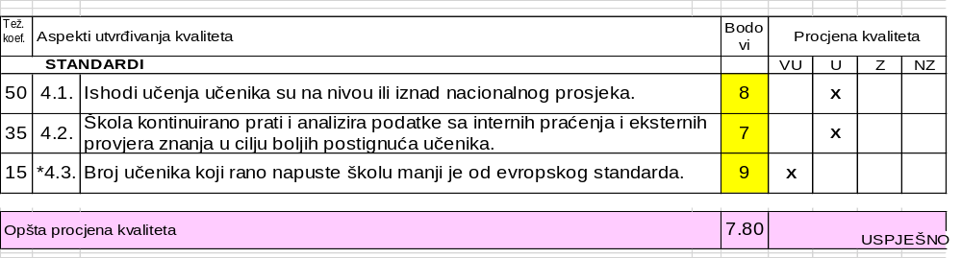
R.br. | Obrazloženje
stand. | Škola vodi sistematičnu i urednu evidenciju o postignućima učenika na stručnom ispitu sa jasno prikazanim brojem prijavljenih kandidata, brojem učenika koji su polagali ispit, raspodjelom ocjena, brojem položenih i nepoloženih ispita, kao i prosječnim ocjenama po predmetima.  U školskoj 2024/2025. godini (junski i avgustovski rok) stručni ispit za smjer Likovni saradnik–slikar ukupno je polagalo 13 učenika. U junskom roku ispit je polagalo 11 učenika, dok su u avgustovskom roku polagala 2 učenika.  Na nivou školske godine ukupna prolaznost iznosila je 84,6% (11 od 13 učenika položilo je stručni ispit), dok 15,4% učenika nije položilo.  Analiza po predmetima pokazuje sljedeće: iz crnogorsko-srpskog, bosanskog i hrvatskog jezika i književnosti prolaznost je iznosila 81,8%, uz prosječnu ocjenu 2,63; iz engleskog jezika prolaznost je iznosila 90,9%, uz prosječnu ocjenu 3,27; iz stručnog predmeta (Teorija forme) ostvarena je 100% prolaznost, uz prosječnu ocjenu 5,00. Struktura opšteg uspjeha na nivou školske godine (jun i avgust) je sljedeća: odličan uspjeh ostvarilo je 23,1% učenika, vrlo dobar uspjeh 23,1%, dobar uspjeh 38,5%, dok 15,4% učenika nije položilo ispit.  Rezultati ukazuju na visoka postignuća u stručnom dijelu ispita, dok su na eksternoj provjeri iz opšteobrazovnih predmeta evidentirane umjerenije prosječne ocjene. Međutim, prosječna zaključna ocjena maturanata u IV razredu iznosila je 3,53 iz crnogorskog-srpskog, bosanskog i hrvatskog jezika i književnosti 4,00 iz engleskog jezika, što ukazuje na dobar nivo postignuća u redovnoj nastavi. U tom kontekstu može se konstatovati određena razlika između internog ocjenjivanja i rezultata ostvarenih na stručnom ispitu, posebno iz maternjeg jezika, što upućuje na potrebu dodatnog usklađivanja pripreme učenika sa zahtjevima i kriterijumima eksterne provjere znanja.  Ukupno posmatrano, postignuća učenika u školskoj 2024/2025. godini mogu se ocijeniti kao stabilna i zadovoljavajuća, uz izražen kvalitet stručnog segmenta i prepoznat prostor za unapređenje rezultata u opšteobrazovnom dijelu ispita. Postignuća imaju stabilan trend u trogodišnjem periodu.  Školu pohađa 7 učenika sa posebnim obrazovnim potrebama i to 4 učenika pohađa prvi razred, 1 učenik treći i 2 učenika četvrti razred. Od ukupnog broja učenika sa posebnim obrazovnim potrebama njih 3 pohađa obrazovni program Likovni saradnik–slikar, a njih 4 program Grafički dizajner–saradnik. Na prvom polugođu školske 2025/2026. godine svi učenici su ostvarili pozitivan uspjeh, i to: 1 učenik je postigao dobar uspjeh, 2 učenika su postigla vrlo dobar uspjeh i 4 učenika su postigla odličan uspjeh. Za sve učenike se izrađuje IROP u skladu sa kojim učenici ostvaruju postignuća. Imajući u vidu mali broj učenika po odjeljenjima posvećuje im se puna pažnja svih nastavnika, školskog pedagoga i samog direktora škole. Radovi učenika sa posebnim obrazovnim potrebama se tretiraju posebnom pažnjom i vidno su istaknuti u holu škole, čime se radi na osjećaju pripadnosti i motivaciji. Škola ima i značajan broj učenika koji dolaze sa drugih govornih područja i sa njima se postupa u skladu sa uputstvima koja su dobili od nadležnih institucija.
4.1
Preporuke:
- Organizovati ciljane pripremne časove iz opšteobrazovnih predmeta (CSBH jezik i engleski jezik) u drugom polugodištu IV razreda, sa fokusom na strukturu i tipologiju zadataka sa stručnog ispita.
- Izraditi godišnju komparativnu analizu rezultata stručnog ispita i zaključnih ocjena u IV razredu, sa tabelarnim prikazom odstupanja po predmetima i definisanim mjerama za unapređenje.
- Analizirati ispitne zadatke iz prethodnih rokova i uvrstiti primjere zadataka u redovnu nastavu i pripremnu nastavu, radi boljeg usklađivanja nastavnog procesa sa zahtjevima eksterne provjere.
- Uspostaviti evidenciju o realizovanim časovima pripremne nastave, sa prikazom broja časova, obuhvata učenika i procjenom efekata na postignuća.
- Razraditi plan individualne podrške za učenike koji nijesu položili ispit, sa precizno definisanim rokovima, konsultacijama i praćenjem napretka do narednog ispitnog roka.
4.2 | Škola vodi urednu i sistematičnu evidenciju o postignućima učenika na kraju klasifikacionih perioda, nastavne i školske godine. U Školi se realizuju dva obrazovna programa – Likovni saradnik–slikar i Grafički dizajner–saradnik, a u školskoj 2025/2026. godini formirano je 13 odjeljenja sa ukupno 136 učenika. Prosječan broj učenika po odjeljenju iznosi oko 10, što omogućava kontinuirano praćenje rada i izražen individualizovan pristup svakom učeniku.  Na kraju I klasifikacionog perioda školske 2025/2026. godine 50 učenika (36,76%) ostvarilo je odličan uspjeh, 52 učenika (38,24%) vrlo dobar, a 6 učenika (4,41%) dobar uspjeh, dok 28 učenika (20,58%) ima jednu ili više slabih ocjena. Posmatrano po obrazovnim programima oba smjera bilježe gotovo identičan procenat učenika sa odličnim i vrlo dobrim uspjehom (oko 75%). U programu Grafički dizajner–saradnik evidentiran je nešto veći broj učenika sa jednom slabom ocjenom, dok se u programu Likovni saradnik–slikar bilježi nešto veći procenat učenika sa dvije ili tri slabe ocjene, ali bez značajnih odstupanja u ukupnoj strukturi uspjeha.  Analiza po razredima pokazuje da su postignuća stabilnija u drugom, trećem i četvrtom razredu, gdje više od 84% učenika ostvaruje odličan ili vrlo dobar uspjeh, dok je u prvom razredu prisutan veći broj slabih ocjena, što se može dovesti u vezu sa periodom adaptacije na zahtjeve srednjoškolskog i specifičnog umjetničkog obrazovanja. Završni rezultati prethodnih školskih godina potvrđuju stabilnost postignuća – u školskoj 2023/2024. godini 96,26% učenika ostvarilo je odličan ili vrlo dobar uspjeh, a u 2024/2025. godini 94,16%, uz stopostotnu prolaznost.  Razmatranje postignuća učenika redovno je zastupljeno u radu Nastavničkog vijeća i stručnih aktiva. Individualizovan pristup učenicima predstavlja važnu karakteristiku rada Škole, što je od posebnog značaja imajući u vidu specifičnost umjetničkog obrazovanja, u kojem se uspjeh ne vrednuje isključivo kroz numeričke pokazatelje, već i kroz kvalitet umjetničkog rada, razvoj portfolija i individualni napredak učenika.  Za učenike koji imaju negativne ocjene organizuje se dopunska nastava nakon svakog klasifikacionog perioda, dok se dodatna nastava realizuje kroz mentorski rad, pripreme za izložbe, takmičenja i stručni ispit. Iako se ovi oblici podrške sprovode u skladu sa potrebama učenika, evidencija o broju realizovanih časova nije u potpunosti sistematizovana, te bi njeno preciznije vođenje omogućilo potpuniji uvid u obim i efekte pružene podrške.  Specifičnost organizacije rada ogleda se i u racionalnom korišćenju vremena, imajući u vidu da veći broj učenika svakodnevno putuje; vrijeme čekanja prevoza koristi se za dodatne konsultacije, rad na projektima i kreativne aktivnosti. Škola organizuje i pripremnu nastavu za učenike osnovnih škola koji žele da upišu ovu školu, kao i pripremnu nastavu za maturante radi uspješnijeg polaganja stručnog ispita.
Preporuke:
- Uspostaviti jedinstvenu evidenciju o realizovanoj dopunskoj i dodatnoj nastavi, sa prikazom broja časova, obuhvata učenika i procjenom efekata na smanjenje broja negativnih ocjena.
- Izraditi analizu uzroka slabijih postignuća u prvom razredu, sa fokusom na period adaptacije, te definisati plan podrške (mentorstvo starijih učenika, uvodne radionice, pojačane konsultacije u prvom polugodištu).
- Sistematizovati trogodišnji komparativni prikaz uspjeha po obrazovnim programima i razredima, radi preciznijeg praćenja trendova i planiranja ciljanih mjera.
- Definisati jasne kriterijume praćenja efekata dodatne nastave i mentorsko-umjetničkog rada, posebno u kontekstu priprema za izložbe, takmičenja i stručni ispit.
- Izrađivati polugodišnje analitičke izvještaje stručnih aktiva u kojima će se pored deskriptivnog prikaza uspjeha, definisati konkretne mjere za unapređenje postignuća.
4.3. | Škola vodi urednu evidenciju o broju učenika koji prekidaju redovno školovanje, kao i o izostancima i razlozima prestanka statusa redovnog učenika. Na početku školske 2025/2026. godine upisano je 144 učenika, dok je na kraju I polugodišta ostalo i ocijenjeno 136 učenika, što znači da je 8 učenika (5,56%) privremeno ili trajno napustilo redovno školovanje. Broj učenika koji napuštaju Školu je nizak i bilježi sličan trend u prethodnim školskim godinama. U školskoj 2023/2024. godini upisano je 113 učenika, a na kraju je ostalo i ocijenjeno 107 (pad od 6 učenika, odnosno 5,31%), dok je u školskoj 2024/2025. godini upisano 128 učenika, a školsku godinu završilo je 120 učenika (pad od 8 učenika, odnosno 6,25%). Podaci ukazuju na stabilan i nizak procenat osipanja učenika.  Učenici najčešće gube status redovnog učenika zbog većeg broja neopravdanih izostanaka ili iz ličnih razloga (preseljenje u drugu državu i slično). Većina učenika koji izgube status redovnog učenika nastavlja obrazovanje kroz sistem vanrednog polaganja, te je procenat učenika koji trajno napuštaju obrazovni sistem gotovo zanemariv i svakako ispod evropskog referentnog praga od 10%.  U I polugodištu školske 2025/2026. godine evidentirano je ukupno 9.787 izostanaka, od čega 9.447 opravdanih i 340 neopravdanih, što u prosjeku iznosi oko 9,5 izostanaka po učeniku. Učešće neopravdanih izostanaka u ukupnom broju izostanaka iznosi 3,47%, što ukazuje na visok stepen opravdanosti izostajanja i odgovoran odnos učenika prema školskim obavezama.  Škola preduzima adekvatne mjere za smanjenje broja izostanaka kroz individualne razgovore, saradnju sa roditeljima/starateljima i pedagoško savjetodavni rad. Važno je naglasiti da većina učenika svakodnevno putuje iz susjednih opština (Podgorica, Budva), dok je dio učenika smješten u Učeničkom domu, što predstavlja dodatni organizacioni faktor koji može uticati na redovnost pohađanja nastave. Uprkos tome, podaci ukazuju na stabilnost u oblasti redovnosti pohađanja i nizak stepen trajnog napuštanja školovanja.
Preporuka:
- Sistematizovati godišnju analizu razloga napuštanja škole sa kvantitativnim prikazom uzroka i jasno definisanim preventivnim mjerama.

PODRŠKA UČENICIMA
Prosvjetni nadzornik: Nebojša Rakočević

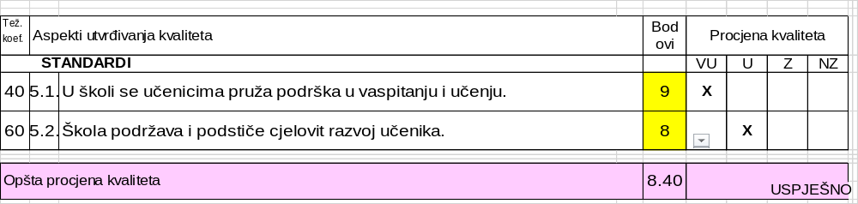

R.br. | Obrazloženje
stand. | Uvidom u školsku dokumentaciju, na osnovu razgovora sa učenicima, stručnom službom i upravom, uočava se da je Škola uglavnom uspostavila mehanizme podrške učenicima u vaspitanju i učenju, na osnovu analize učenja i vladanja. Stručni aktivi su utvrdili program rada sa učenicima koji brže ili sporije napreduju u savladavanju nastavnog gradiva, većina nastavnika je izradila planove dopunske i dodatne nastave. Uglavnom stručne grupe predmeta. Dopunska i dodatna nastava se realizuju iz većine predmeta. Iz pojedinih predmeta dodatna nastava se realizuje u vidu pripreme učenika za takmičenja uglavnom u terminima posle nastave do dolaska autobusa za prevoy učenika jer 80% učenika pohađa školu iz susjednih opština (Podgoriuca, Bar, Tivat, Kotor…) i angažovanja u sklopu različitih projekata, sekcija, klubova i manifestacija. Godišnji plan rada škole obuhvata razrađene planove dopunske i dodatne nastave, za određene opšteobrazovne i stručne predmete. Evidencija ovih vidova podrške se vrši u internim dokumentima Škole i Knjizi dezurstva, a raspored održavanja je istaknut na Oglasnoj tabli. Analiza održavanja dodatne i dopunske nastave se povremeno radi, daju prijedlozi za poboljšanje postignuća učenika. Časovi dopunske i dodatne nastave održavaju se od oktobra. Ovaj vid pružanja podrške je povremeno otežan, zbog organizovanog prevoza većine učenika. I pored toga učenici dobijaju dodatnu podršku na časovima redovne nastave kao I kroz process pripremanja učenika za takmičennja, izložbe, završne radove, što produkuje zapažene rezultate učenika na svim nivoima takmičenja. Na pitanje iz ankete za učenike “Ako mi je gradivo koje učimo na času teško, ili ako iz nekog drugog razloga zaostajem u učenju, imam priliku za pomoć na časovima dopunske nastave” 39% se u potpunosti slaže, 15% se uglavnom slaže, 32% ne zna odgovor na ovo pitanje, 6% uglavnom se ne slaže i 8% u potpuinosti se ne slaže. Takođe na pitanje iz ankete “Imam mogućnost da proširim znanje na časovima dodatne nastave” 34% se u potpunosti slaže, 16% se uglavnom slaže, ne zna 38%, 4% uglavnom se ne slaže i 7% se u potpunosti ne slaže. Takođe, na pitanje iz ankete za roditelje, “Škola organizuje dodatnu i dopunsku nastavu za učenike i učenice”, 44% se u potpunosti slaže, 14% se uglavnom slaže, ne zna 40%. U neposrednom razgovoru sa učenicima i predstavnicima Učeničkog parlamenta potvrđeno je da se časovi dodatne i dopunske nastave uglavnom redovno održavaju. U sveskama Stručnih aktiva uglavnom izostaje kvalitetna analiza efekata ovog vida nastave na poboljšanje postignuća učenika. Tekuće školske godine u Školi je sedam učenika sa posebnim obrazovnim potrebama. Tim za inkluziju na nivou Škole uredno vodi evidenciju za svakog učenika i posjeduje detaljno razrađen Plan sa svim potrebnim elementima. Redovno se organizuju savjetodavni razgovori sa roditeljima i učenicima, o čemu svjedoči kvalitetna dokumentacija, data na uvid u toku nadzora. Prednadzorna anketa je takođe pokazala da postoji značajna podrška i kvalitetan odnos prema učenicima sa posebnim obrazovnim potrebama, afirmativno se izjasnilo 62% anketiranih učenika i 63% roditelja .
5.1.
Preporuka:
- Na nivou stručnih aktiva razviti strategije sa potrebnim elementima za pomoć učenicima koji zaostaju ili brže napreduju u savladavanju nastavnog gradiva i vršiti analizu efekata dopunske i dodatne nastave na postignuća učenika.
5.2. | Škola pruža sveobuhvatnu i kontinuiranu podršku svim učenicima, usmjerenu na njihov cjelovit razvoj. Kroz raznovrsne programe i aktivnosti Škola stvara podsticajno i bezbjedno okruženje koje podstiče razvoj svakog učenika u skladu sa njegovim potencijalima. Na časovima odjeljenjske zajednice se realizuju razičite aktivnosti u vezi sa praćenjem i razvojem socijalnih i emocionalnih vještina učenika, kroz rad i djelovanje Učeničkog parlamenta, a značajan doprinos daju i stručna saradnica koja planira i organizuje edukativne i preventivne sadržaje. Sa konstatacijom iz prednadzorne ankete ‘’Na časovima odjeljenjske zajednice razgovaramo o temama koje su nam važne, 62% anketiranih učenika se u potpunosti slaže, uglavnom se slaže 14%, odgovor na ovo pitanje ne zna 16%, uglavnom se ne slaže 4% i u potpunosti se ne slaže 4% anketiranih učenika. Na nivou Škole su formirani timovi za različite vidove podrške. Kroz rad i djelovanje Tima za za zaštitu učenika od diskriminacije, nasilja, zlostavljanja i zanemarivanja, se realizuju brojne radionice. Na konstataciju iz upitnika “U Školi koju pohađam sam naučio/naučila da prerpoznam nedozvoljene oblike ponašanja i sve vrste nasilja“ u potpunosti se slaže 58%, djelimično se slaže 37%, ne zna odgovor 8%, uglavnom se ne slaže 4% i u potpunosti se ne slaže 4% anketiranih učenika. Da Škola organizuje različite aktivnosti-posjete drugim ustanovama, izlete, druženje sa drugim školama… 44% anketiranih učenika se u potpunosti slaže, 32% se uglavnom slaže, 16% ne zna, uglavnom se ne slaže 4% i 4% se u potpunosti ne slaže. Na osnovu evidencije, kao i razgovora sa učenicima, može se zaključiti da Škola pruža učenicima mogućnost učešća u brojnim sekcijama i vannastavnim aktivnostima od kojih svaka ima Plan rada, dinamiku realizacije kao i izvjestaj o realizaciji. Prema rezultatima iz ankete na postavljeno pitanje “U školi imam mogućnost da se uključim u rad sekcija” 39% se u potpunosti slaže, 19% se uglavnom slaže, ne zna 29%, uglavnom se ne slaže 7% i u potpunosti se ne slaže 6%. Izvještaji o realizovanim aktivnostima za školsku godinu sadržajno su prikazani kroz Izvještaj o realizaciji Godišnjeg plana rada. Uvidom u školsku dokumentaciju uočavaju se značajni rezultati učenika na raznim takmičenjima na svim nivoima. Škola ima razvijen sistem identifikacije podrške i praćenja talentovanih učenika kao i Tim za podršku i praćenje rada sa talentovanim učenicima. Timovi realizuju aktivnosti - različite radionice (crtajmo zajedno, jedna olovka dva crteža, u tuđim cipelama, drvo netolerancije, drvo tolerancije,govor mržnje među mladima, digitalna kultura, rodna ravnopravnost u školskim klupama…). U Školi ne postoji protokol za praćenje učenika nakon završetka školovanja, u okviru kojeg se prati vremenska dinamika, evidentira broj učenika koji su nastavili dalje obrazovanje, koji su pronašli zaposlenje u struci ili van struke, ali i onih koji imaju status nezaposlenog. Na pitanje iz ankete za učenike, “Da u školi koju pohađam dobijamo jasne i aktuelne informacije o nastavku školovanja i izboru zanimanja, 49% se u potpunosti slaže, 33% se uglavnom slaže, ne zna 10%, uglavnom se ne slaše 5% i 3% se u potpunosti se ne slaže. Sa konstatacijom “Moje dijete od Škole dobija jasne i aktuelne informacije o nastavku školovanja i izboru zanimanja” u potpunosti se slaže 74%, uglavnom se slaže 15%, ne zna 10%, uglavnom se ne slaže 1% roditelja.

Opšta preporuka
Obaveza direktora JU Srednja likovna škola "Petar Lubarda" Cetinje je da sa ovim Izvještajem upozna nastavnike, Savjet roditelja i Školski odbor (član 19. Pravilnika o sadržaju, oblicima i načinu utvrđivanja kvaliteta obrazovno-vaspitnog rada u ustanovama „Službeni list CG“, br.111/20 od 18.11.2020.).
Na osnovu ovog Izvještaja JU Srednja likovna škola "Petar Lubarda" Cetinje treba uraditi Plan za unapređenje kvaliteta obrazovno-vaspitnog rada i dostaviti ga Centru za stručno obrazovanje i Zavodu za školstvo u roku 30 dana od dana prijema ovog izvještaja (član 23. Pravilnika o sadržaju, oblicima i načinu utvrđivanja kvaliteta obrazovno-vaspitnog rada u ustanovama „Službeni list CG“, br.111/20 od 18.11.2020.).
Pravna pouka
Shodno Pravilniku o sadržaju, obliku i načinu utvrđivanja kvaliteta obrazovno – vaspitno rada u ustanovama, na ovaj Izvještaj JU Srednja likovna škola "Petar Lubarda" Cetinje može izjaviti prigovor (član 24. Pravilnika o sadržaju, oblicima i načinu utvrđivanja kvaliteta obrazovno-vaspitnog rada u ustanovama „Službeni list CG“, br.111/20 od 18.11.2020.).
Direktorica
Aleksandra Lalević

____________________________

Rukovodilac
Vladislav Koprivica
____________________________

Vođa tima evaluatora
Vladislav Koprivica
_____________________________

____________________________

Dostavljeno:
Ministarstvo prosvjete, nauke i inovacija,
Zavod za školstvo,
JU Srednja likovna škola "Petar Lubarda" Cetinje

